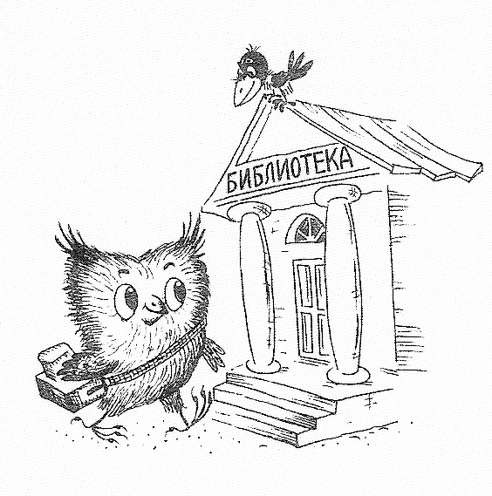

Методический калейдоскоп
Выпуск 1

Уважаемые коллеги!

Вот и вступил окончательно в свои права Новый 2018 год.
Предлагаем посмотреть на себя и на своих коллег, как бы, со стороны и взять с собой в наступивший год всё то, хорошее, что у нас было и есть.

Итак, мы с вами вошли в библиотеку. Помните заезженную фразу «Театр начинается с вешалки»? Мы не всегда вдумываемся в её смысл. Чаще всего имеется в виду лишь то, что по виду вестибюля судят об организации в целом. А ведь на самом деле смысл этого высказывания в том, что с «вешалки», то есть прямо от входа, должен начинаться именно ТЕАТР. Человек должен сразу понимать: он пришёл не просто в красивый дом, не в храм или музей, а именно в театр. Вот так и с библиотекой. Человек должен входить и сразу видеть: он в Библиотеке и его тут уважают.
Так что же можно сделать, чтобы человек почувствовал себя в библиотеке и ему здесь понравилось? Как всегда самое простое решение – показать, что внутри. И это совсем не отменяет изолированности гардероба, пункта записи, вопросов безопасности и т.п. Допустим, наши библиотеки не могут позволить себе такую роскошь, как застеклить стены, чтоб из вестибюля был виден интерьер библиотеки. Вот гораздо более простые решения.
- Книжные выставки прямо в холле.
- Развалы из книг, отданных в библиотеку, которые можно просто взять почитать, не записываясь; или, например, организованные», в так называемый, «буккроссинг».
- Библиотечная игра - загадка, которая начинается прямо в холле на полу или на стене. Пусть она ведёт читателя дальше – к фонду, где он, конечно, найдёт ответ.
- Можно просто нарисовать на стенах обложки самых интересных книг (из тех, что на самом деле есть в библиотеке!); например, самых старинных и самых новых, для малышей и для подростков. И лучше – не из школьной программы.
- А можно распечатать крупно на цветном принтере отсканированные страницы книг с фрагментами историй или короткими сказками и развесить по стенам. Ещё лучше, чтобы их подбор отражал выбор читателей, например, за прошедший год. И конечно, написать: «Выбор читателей нашей библиотеки». И пусть подборка меняется время от времени.
Пока мы с вами ответили только на первый вопрос: куда это мы попали? А что же со вторым вопросом? Ну, пришли мы к гардеробу, а куда дальше? Можно написать всякие афиши, зазывалки, сообщающие, где что интересное будет происходить, а также сообщения вроде «Вы можете заказать у нас … » и заполнить ими доску объявлений. Пусть читают – сразу увидят, что мы можем предложить.
И вы думаете, что все станут это читать? Особенно если всё это – на одинаковых листах А 4, одинаковым шрифтом и вставлено в одинаковые кармашки на доске? Ведь читатель нередко ищет что-то конкретное или, наоборот, попав к вам впервые, пытается понять, что тут есть. Но большое количество объявлений и указаний часто не добавляет информации. Часто можно услышать в ответ от коллег: «Он может спросить, и ему всё объяснят».
Вариант не принимается. Во-первых, читатель может быть застенчивым и даже очень застенчивым. Во-вторых, есть дети, которые вообще не любят спрашивать, а хотят самостоятельно осваивать всё, в том числе, и новое место. И в-третьих, читатель имеет право просто не захотеть спрашивать, например, у той тѐтеньки, что сидит у стойки… Ну, не понравилась она… или читатель не в настроении общаться и пришёл к вам за тишиной и уединением.
В каждой библиотеке есть свой путеводитель. У нас читатель познакомится с ним, как и положено, в сказке, прочитав надписи на путеводном, и тоже немножко волшебном камне. В каждый отдел ведут следочки определённого цвета.
Путеводитель по библиотеке – это тоже один из способов раскрытия фонда. А, кроме того, даже самый простой план библиотеки – это знак уважения к читателю Вы оставляете за ним право разобраться во всём самому и верите, что он это может. Отрывок из статьи: «Открытые пространства: Навстречу читателю» / О. К. Громова // Библиотека в школе. – 2013. – № 3. – С. 20-24.

О библиотекарях

1. Им никогда не надоедают книги. Все, что ты хочешь прочитать, находится здесь. Они любят обсуждать все, что касается книг, как в библиотеке, так и за ее пределами.
2. Но их раздражает, когда люди говорят что-то вроде: “Вы только и делаете на работе, что весь день читаете, должно быть, это здорово!” Они собирают материалы (книги, фильмы, базы), обеспечивают планирование для всех возрастов, показывают обществу, насколько полезны библиотеки, ведут лекции и т.д.
3. Они не против, если книгу немного задержали. В жизни всякое случается, и ничего страшного, если для чтения книги вам понадобилось дополнительное время.
4. Но им ОЧЕНЬ НЕ НРАВИТСЯ, если вы долго не возвращаете книгу. Их бесит, если вы долго держите книгу, ведь другим в этом случае приходится ждать, или, если вы вообще не возвращаете.
5. Несмотря на распространенный стереотип, они не просят людей весь день говорить тише. Им действительно приходится контролировать уровень шума в специально отведенных “тихих” уголках. Они постоянно повторяют “Шшш…”, что совсем не весело. Но, в целом, современная библиотека больше не то место, где на тебя “шикают”.
6. Они совершенно не против, если читатели ведут себя шумно вне “тихих” уголков. В библиотеках часто проводятся “шумные” программы для детей.
7. И, по правде говоря, они ненавидят делать кому-то выговор. Просто соблюдайте правила.
8. Они любят давать рекомендации, поэтому не стесняйтесь спрашивать. Они любят давать рекомендации (или, как они сами называют, “консультировать”). Это их любимая часть работы. Если вы ищете, какую книгу почитать, попросите совета у библиотекаря.
9. Огромной проблемой библиотекарей является то, что они вынуждены обеспечивать все удовольствия, располагая скудным бюджетом. Обладание таким маленьким бюджетом и желание обеспечить читателям все удобства — несовместимы. К счастью, библиотекари находчивы и упрямы в своем желании распространять знания и предоставлять информацию для всех.
10. Они действительно обожают помогать людям. Это может быть помощь ребенку в подборе книг, которые подарят ему любовь к чтению, помощь человеку в улучшении навыка использования компьютера, что поможет ему устроиться на работу и т.д.

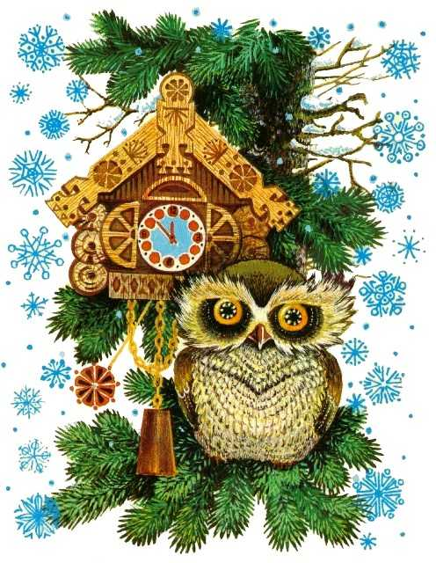

Центральная детская библиотека

2018

